Fehler Nummer 1:
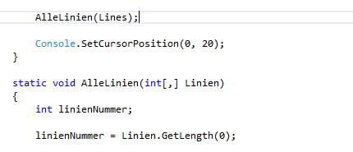

Fehler: Genauerer Name der Funktion

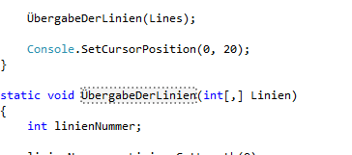

Fehler Nummer 2:
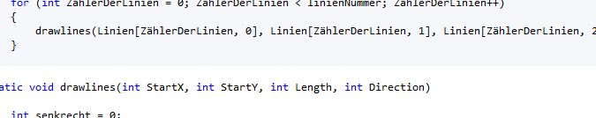

Fehler: Es wird nur eine Linie in dieser Funktion gezeichnet.

